雙和醫院「健康美容塑身中心」正式開幕！
雙和為了服務民眾，特別成立「健康美容塑身中心」，於1月11日舉行揭牌典禮，期能使民眾享受舒適與尊榮的專業醫療照護。開幕當天，吳志雄院長和副院長們均出席揭牌。
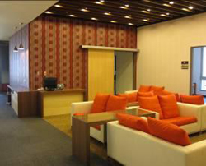
皮膚科林明秀醫師亦於現場解說下巴部位的「雷射溶脂」技術，傷口微小、恢復期短的特點，讓消除雙下巴不再是夢想。「健康美容塑身中心」整合各專業團隊，肥胖特別門診與復健醫學部提供曲線雕塑、專人諮詢、健康塑身；醫學美容中心提供皮膚保養與治療；婦產部提供女性子宮頸癌及疾病預防；傳統醫學部提供專業針灸，協助健康減重；整形外科以精細的手法，提供專業的整形技術。（文/雙和醫院）
【上圖：健康美容塑身中心舒適的環境】
【下圖：健康美容塑身中心於1月11日正式揭牌，提供民眾跨團隊整合服務】
